C3 Ein Experiment planen, dokumentieren und auswerten, in dem „Aroniasaft“ als Indikator für verschieden saure bis alkalische Flüssigkeiten dient

Informationen für Lehrkräfte:
„Experimente zur Bestimmung einer sauren oder basischen Eigenschaften mit Hilfe von (Haushalts-) Indikatoren planen, durchführen u. auswerten“
Die folgende Ausarbeitung zeigt einen möglichen Unterrichtsverlauf sowie die Materialien, die dafür benötigt werden. Die Planung, Durchführung und Auswertung eines Experimentes ist in diesem Beispiel in den Weg der naturwissenschaftlichen Erkenntnisgewinnung eingebettet. Das Experiment funktioniert gut mit Aroniasaft. Aroniasaft ist im Moment sehr beliebt und deshalb im Lebensmittelhandel einfach zu bekommen. Die in den Aroniabeeren enthaltenen Anthocyane sind hochkonzentriert und funktionieren im Experiment gut als Indikator.

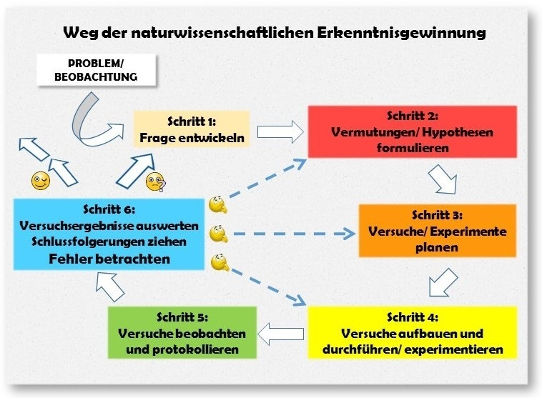

Inhaltsverzeichnis

Bezeichnung | Seitenzahl
Informationen für Lehrkräfte | 1
Inhaltsverzeichnis | 2
Impulse zur Binnendifferenzierung/zum zieldifferenten Lernen | 2
Entwicklungschancen | 3
Möglicher Unterrichtsverlauf | 4-6
Kurzbeschreibung der Materialien | 7-8

Impulse zur Binnendifferenzierung/zum zieldifferenten Lernen:

Entwicklungschancen
Im zieldifferenten Lernen kann sowohl ein Zugang über das fachliche Lernen als auch über die Entwicklungschancen gelegt werden.
In diesem Unterrichtssetting können auf der Grundlage der individuellen Lern- und Entwicklungsplanung schwerpunktmäßig folgende Entwicklungschancen zum Tragen kommen:
Entwicklungs-bereiche | Chancen für die Förderung | (Mögliche) Konkretisierung
Kognitive Entwicklung bzw. Lernentwicklung
Motorik und Wahrnehmung
Lern- und Arbeitsverhalten
Sprachliches und kommunikatives Handeln

Möglicher Unterrichtsverlauf
Weg der Erkenntnisgewinnung | Vorgehen im Unterricht | Ergebnis
Problem/ Beobachtung | Kinder dürfen Zitronensaft probieren, alternativ wird ihnen eine Zitrone gezeigt. | Zitronensaft schmeckt sauer.  Zitronen schmecken sauer.
Schritt 1:  Frage entwickeln | Material 1  Bildkarten einiger Lebensmittel, die sich für den Versuch eignen.  Wortkarten  SAUER / NEUTRAL / ALKALISCH  Karte mit einem Fragezeichen  Vorschlag für den Unterricht: Alle Karten werden ausgeschnitten, laminiert und dann mit Magnetband an der Tafel fixiert, sodass die Fragestellung ermittelt werden kann.  Je nach Schülergruppen können die Karten völlig ungeordnet oder auch schon vorsortiert an der Tafel fixiert werden. | Schritt 1:  Welche Lebensmittel sind sauer, welche Lebensmittel sind nicht sauer?
Schritt 2:  Vermutungen/ Hypothesen formulieren | Material 2a  Lexikon der Säuren und Basen  Vorschlag für den Unterricht: Es können z.B. die Bildkarten an der Tafel mit den Wortkarten verbunden werden. Alternativ könnte auch ein Arbeitsblatt (siehe Vorschlag, Material 2b) eingesetzt werden. Es ist möglich, den Lernenden dieses farbig ausgedruckt und laminiert auszuhändigen und mit einem wasserfesten Stift beschriften zu lassen, der später wieder von der Laminierfolie entfernt werden kann. Das Arbeitsblatt könnte somit mehrfach verwendet werden. Das Lexikon der Säuren und Basen soll dabei helfen, begründetet Vermutungen aufzustellen und nicht zu spekulieren. | Schritt 2:  Bildkarten zu Wortkarten sortieren (Verbinden), um so die Vermutungen zu fixieren.
Schritt 3:  Versuche/ Experimente planen | Im Chemieraum darf man Lebensmittel nicht probieren. Wie kann man trotzdem herausfinden, ob sie sauer sind oder nicht? (Material 3a, Das denkende Kind regt dazu an, zu überlegen, wie man nun trotzdem herausfinden könnte, ob die Vermutungen richtig sind, oder nicht.)  Material 3b  Auszug aus dem Zauberbuch mit Zauberformel  Material 3c  Experimentiervorschrift in Bildern, die ungeordnet mit Magnetband an der Tafel angebracht werden können.  Material 3d  Arbeitsblatt mit der Experimentiervorschrift (Bildergeschichte zum Ausschneiden und Aufkleben) | Schritt 3:  Die SuS überlegen sich, dass sie in den verdünnten Aroniasaft jeweils eines der Lebensmittel zugeben, die auf den Bildkarten zu sehen sind. Sie beobachten, welche Farbe der Saft nach der Zugabe des Lebensmittels dann hat.  Sicherung der Überlegungen: Die Bildergeschichte wird in die richtige Reihenfolge gebracht und auf das Arbeitsblatt (Material 3d aufgeklebt).
Schritt 4:  Versuche aufbauen und durchführen/ experimentieren  Schritt 5:  Versuche beobachten und experimentieren | Material 4  Experimentierboxen  Material 5  Arbeitsblatt mit der Möglichkeiten zur Ergebnisdokumentation (Farben und Bildkarten verbinden). Es ist möglich, den Lernenden das Arbeitsblatt farbig ausgedruckt und laminiert auszuhändigen und mit einem wasserfesten Stift beschriften zu lassen, der später wieder von der Laminierfolie entfernt werden kann. Das Arbeitsblatt könnte somit mehrfach verwendet werden. | Schritt 4 / Schritt 5:  Die Lernenden führen das Experiment durch und notieren ihre Beobachtungen
Schritt 6: | Material 6  Arbeitsblatt (Farben, Bildkarten, Wortkarten – müssen verbunden werden). Es ist möglich, den Lernenden das Arbeitsblatt farbig ausgedruckt und laminiert auszuhändigen und mit einem wasserfesten Stift beschriften zu lassen, der später wieder von der Laminierfolie entfernt werden kann. Das Arbeitsblatt könnte somit mehrfach verwendet werden.  Ergebnissätze werden zugeordnet.  Als Differenzierungsmöglichkeit bietet sich hier z.B. ein Lerntempoduett an, durch das sich immer zwei Lernende zusammenfinden, die die vorgegebenen Sätze zur Auswertung noch einmal zusammen besprechen können. | Schritt 6:  Die SuS werten ihr Ergebnis aus, indem sie relevante Aspekte verbinden und daraus Sätze formulieren. Für die Auswertung müssen sie die „Zauberformel“ benutzen.

Kurzbeschreibung der Materialien

Material 1:
Aroniasaft (1:20 verdünnt) (etwa pH 2-3)
Zitronensaft (pH 3) SAUER
Backpulver (pH 4-4,5) NEUTRAL
Natriumhydrogencarbonat (Natron) (pH 7-8) ALKALISCH
Natriumcarbonat (Waschsoda) (pH 10-11)

Material 2a: Würdest Du bitte immer direkt auf die Materialnummer einen Link zum Material setzen.
Lexikon der Säuren und Basen. Wird benutzt, damit Hypothesen begründet werden können und nicht spekulativ sind. (Begriffe: neutral, Aroniasaft, Backpulver, Natron, Waschsoda)

Material 2b:
Arbeitsblatt zum Aufstellen von Hypothesen. Bild- und Wortkarten können verbunden werden. Die Grundlage für Material 2b sind die Karten aus Material 1.

Material 3a:
Bilder: (1) Essen und Trinken sind im Chemieraum verboten! (2) Das denkende Kind!

Materialien 3b:
Auszüge aus einem Zauberbuch (Seite 1 und Seite 2): Informationen für Lernende, um zu erkennen, dass und wie man den Aroniasaft als Indikator benutzen kann.
(1) Zuordnung der Farborgel zu den Begriffen „sauer“, „neutral“ und „alkalisch“ zeigt den pH-Wert der Lösung
(2) Zuordnung der über die Farben ableitbaren pH-Werte zu den pH-Werten einer Lösung mit dem entsprechenden Lebensmittel

Material 3c:
Bildergeschichte, die in richtiger Reihenfolge die Versuchsanleitung für den Getränkepulverindikator zeigt. Die Bilder werden ungeordnet präsentiert.

Material 3d:
Arbeitsblatt mit der Bildergeschichte zum Ausschneiden und Aufkleben (in der richtigen Reihenfolge).

Material 4:
Es werden Experimentierboxen gepackt und den Lernenden zur Verfügung gestellt.
Das Material enthält Vorlagen für unterschiedliche Karten, die in die Experimentierbox gelegt werden können.
Material 5:
Arbeitsblatt mit Möglichkeit zur Ergebnisdokumentation. Zur Ergebnisdokumentation werden überprüfte Stoffe und Farbbeobachtungen miteinander verbunden.
Material 6:
Arbeitsblatt mit Farben, Bildkarten und Wortkarten, die alle verbunden werden müssen.
Auswertungssätze müssen den untersuchten Stoffen zugeordnet werden.

bitte direkt verlinken: https://www.schulentwicklung.nrw.de/cms/inklusiver-fachunterricht/entwicklungsbereiche/index.html
bitte direkt verlinken: https://www.schulentwicklung.nrw.de/q/inklusive-schulische-bildung/lern-und-entwicklungsplanung/grundverstaendnis/kriterien-zur-lern-und-entwicklungsplanung/index.html

